XXVII WIELKOPOLSKIE IGRZYSKA MŁODZIEŻY SZKOLNEJ
ROK SZKOLNY 2025/2026

patronat honorowy:
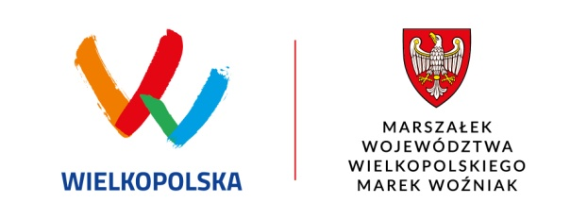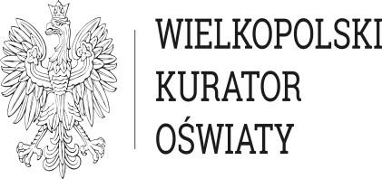

KOMUNIKAT KOŃCOWY
ZAWODY REJONU KONIŃSKIEGO PIŁKA RĘCZNA DZIEWCZĄT
XXVII WIMS LICEALIADA ROK SZKOLNY 2025/2026
Termin: 25.11.2025
Miejsce: hala ILO w Turku
Opis: Organizatorem zawodów był SZS Wielkopolska - rejon koniński, partnerami Starostwo Powiatowe w Turku, I Liceum Ogólnokształcące w Turku. Zawody przebiegły zgodnie z ceremoniałem sportowym. Otwarcia i zamknięcia zawodów dokonali: Danuta Szczepanik - Dyrektor I LO w Turku, Zbigniew Kosmalski – Koordynator Rejonowy SZS Wielkopolska, Mariusz Wachowicz – Koordynator powiatowy współzawodnictwa sportowego. Zespoły otrzymały dyplomy i puchar SZS Wielkopolska. Zawody rozegrane zostały systemem „każdy z każdym”. W zawodach uczestniczyło: 5 zespołów, 62 zawodniczki.
WYNIKI:
II LO Konin - CKZiU Strzałkowo 10:1
I LO Turek - ZSOiT Kleczew 8:4
ZSR CKP Kaczki Śr. - II LO Konin 1:7
CKZiT Strzałkowo - I LO Turek 2:8
ZSOiT Kleczew - ZSR CKP Kaczki Śr. 4:2
II LO Konin - I LO Turek 5:6
CKZiT Strzałkowo - ZSOiT Kleczew 2:2 (k.0:2)
ZSR CKP Kaczki Śr. - CKZiT Strzałkowo 4:5
ZSOiT Kleczew - II LO Konin 2:10
ZSR CKP Kaczki Śr. - I LO Turek 2:8

TABELA KOŃCOWA:
1. I LO Turek 12 pkt. bramki (30:15) - awans do zawodów wojewódzkich
2. II LO Konin 9 pkt. bramki (32:10)
3. CKZiU Strzałkowo 4 pkt. bramki (10:24)
4. ZSR CKP Kaczki Śr. 3 pkt. bramki (13:22)
5. ZSOiT Kleczew 2 pkt. bramki (6:24)

PROJEKT WSPÓŁFINANSOWANY PRZEZ:



